Конспект дистанционного урока
1. Ф.И.О. учителя: Николаева Полина Сергеевна.
2. Класс: 3. Предмет: английский язык.
3. Тема урока: «Grandma! Grandpa!» (11b).
4. Место и роль урока в изучаемой теме: Module 6 “Home, Sweet Home”, 1 урок по теме “Grandma! Grandpa!”.
5. Цель урока: формирование навыков употребления предлогов места.
6. Задачи урока:
Образовательные: формировать у учащихся умения диалогической речи с использованием изученных лексических единиц.
Развивающие: развивать коммуникативные умения в говорении, чтении и письме; развивать мышление, память, внимание, логику.
Воспитательные: формировать культуру общения и потребность к сотрудничеству и взаимопомощи; способствовать формированию нравственных, эстетических качеств личности.
7.Тип урока: урок открытия нового знания.
8. Методы: словесный, частично-поисковый, объяснительно-иллюстративный, практический, проблемный, наглядный.
9. Приемы: постановка проблемных задач. Изложение разных точек зрения на один и тот же вопрос.
10.ФОУД: фронтальная, индивидуальная, парная.
11.Планируемые результаты.
Предметные:
- освоить и отработать новые лексические единицы по данной теме;
- понимать на слух речь учителя;
- отвечать на вопросы по теме, правильно писать новые слова.
Метапредметные
Познавательные:
-проявлять инициативу в учебно-познавательной деятельности;
-устанавливать причинно-следственные связи;
-делать выводы.
Коммуникативные:
-сотрудничать с одноклассниками при выполнении заданий; устанавливать очерёдность действий.
Регулятивные:
- способность определять, сохранять цели и следовать им в учебной деятельности;
- умение оценивать правильность выполнения учебной задачи;
Личностные:
- оценивать себя, границы своего знания и незнания;
- проявление эмоционально-ценностного отношения к учебной проблеме;
- формирование ответственного отношения к учению, готовности к саморазвитию и самообразованию;
12.Оборудование: учебник Быкова Н.И., Дули Д., Подоляко О. Е. «Английский в фокусе» (Spotlight) 3 класс; компьютер, презентация. Программа Skype. Learningapps.
13.УМК: Spotlight.
14. Активная лексика: house, bedroom, bathroom, kitchen, living room, next to, in front of, behind, on, in, under.
ХОД УРОКА
1. Этап мотивации к учебной деятельности.
Учащиеся и учитель подключаются к Skype.
- Good morning, good morning
The best to you this morning
How are you? How are you?
I hope you’re feeling fine
And happy all the time!
- Can you hear me well? Then let's start. Меня хорошо слышно? Тогда начинаем.
2. Актуализация знаний.
- Look at the slide and tell me what you see. What is it? Что это? (Слайд 2)
It's a house, right. Это дом, верно.
In the last lesson, we studied the rooms in the house. Let's remember the words by solving the puzzles. Вспомним слова, разгадав ребусы.
- Look at the slide.
- What happens if you connect a room and a bed? Что будет, если соединить комнату и кровать? This is the bedroom, right! (Слайд 3-4)
- What happens if you connect a room and a bath? Что будет, если соединить комнату и ванну? This is the bathroom, right! (Слайд 5-6)
- What happens if we add a table to this room? Что получится, если к этой комнате добавим стол? This is the living room, right! (Слайд 7-8)
- Well done! Let's fix the studied words. We will look at the pictures and name the words. Закрепим изученные слова. (Слайд 9-12)
…, what is it?
…, what is it?
…, what do you see?
…, what is it?
- That's right! Now look at the picture of the house and name the rooms that are there. Какие комнаты есть в доме? That's right! (Слайд 13)
- Now we open the student’s books on page ninety, exercise one. Let's read it. Прочитаем. Я прочитаю, а вы послушайте.
…, start reading.
…, keep reading.
- Okay. Thanks.
3. Выявление места и причины затруднения, постановка цели деятельности.
- Look at the slide. Who is it? It's Chuckles. (Слайд 14)
…, where are the Chuckles?
It's on the table. Он на столе, да. А если бы он был под столом, как бы мы сказали? А рядом?
У нас проблема. Почему возникает затруднение, ведь мы знаем, как на английском «стол» и т.д.? Мы не знаем предлоги, верно.
What do you think we should learn in class today? Как вы думаете, что же мы должны сегодня на уроке узнать?
Prepositions of a place. Предлоги места.
4. Построение проекта выхода из затруднения (открытие нового знания).
- Look left, right (глазами влево, вправо)
Look up, look down (глазами вверх, вниз)
Look around. (глазами по кругу)
Look at your nose (смотрим на нос)
Look at that rose (одну руку вытягиваем как будто держим цветок, и смотрим)
Close your eyes (закрываем глаза)
Open, wink and smile (открываем, моргаем и улыбаемся).
- Now we open the student’s books on page ninety-two. Look at the prepositions and write them down in a notebook. The number is written on the board. Познакомьтесь с предлогами и запишите их в тетрадь. Не забывайте ровно сидеть.
5.Реализация построенного проекта.
- I'll show you a pen and a book. Look at where the pen is located and name the preposition.
Я покажу вам ручку и книгу. Посмотрите, где находится ручка и назовите предлог. Например, если я положу ручку на книжку, вы скажете «on» и т.д.
- Right. And now the full answer.
- Good. Let's do exercise one on page ninety-two. There you need to look at the picture, read and choose prepositions.
- Work on your own, then we'll check.
-Настя, читай первое предложение, Оля проверяй её. Катя, второе предложение, Андрей проверяет. Андрей, у Кати всё верно?
Влад – Ира. Ярослав – Иван. Василиса – Миша. Олеся – Степан.
- Well done.
- Look at the slide. (Слайд 15). What letter are we going to talk about? Напомните мне, как отличить открытый слог от закрытого? Да, если слог заканчивается на гласную, то открытый, а если на согласный – то закрытый. Напишите к себе в тетрадь эту схему.
- Let's do exercise four on page ninety-three.
…, прочитай слова первой колонки.
…, прочитай слова второй колонки.
6. Этап закрепления.
- So, what did we learn in this lesson? Что мы узнали?
- Name the prepositions. Назовите предлоги, которые запомнили.
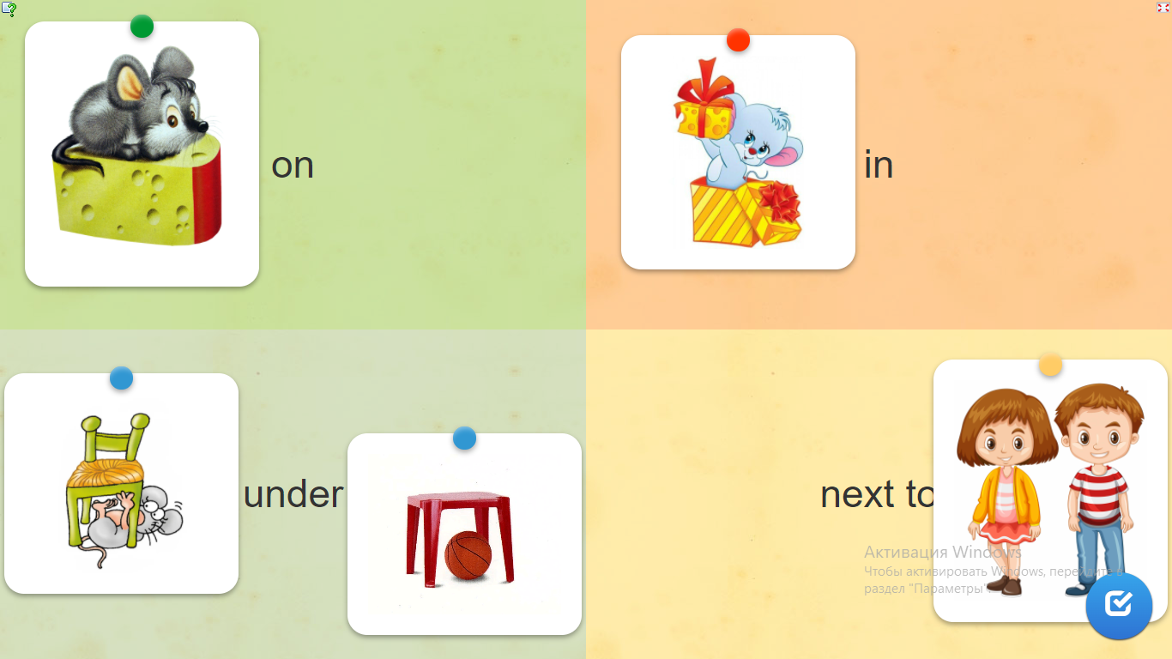
- Хорошо, закрепим наши знания. Зайдите на сайт по ссылке и выполните задания: надо распределить картинки. https://learningapps.org/display?v=pajzpofg322

7. Рефлексия учебной деятельности.
- Достигли мы цель урока? Have we achieved the goal of the lesson?
- Let's wave to each other if we tried hard in class. Давайте помашем друг другу, если старались на уроке.
- You all worked well!
Lesson is over.
8. Инструктаж о выполнении домашнего задания.
Рабочая тетрадь: с. 47, упр. 3, 4.

